Algèbre de bool cours et exercices

Estimation : 1h à 1h30 selon niveaux

Introduction

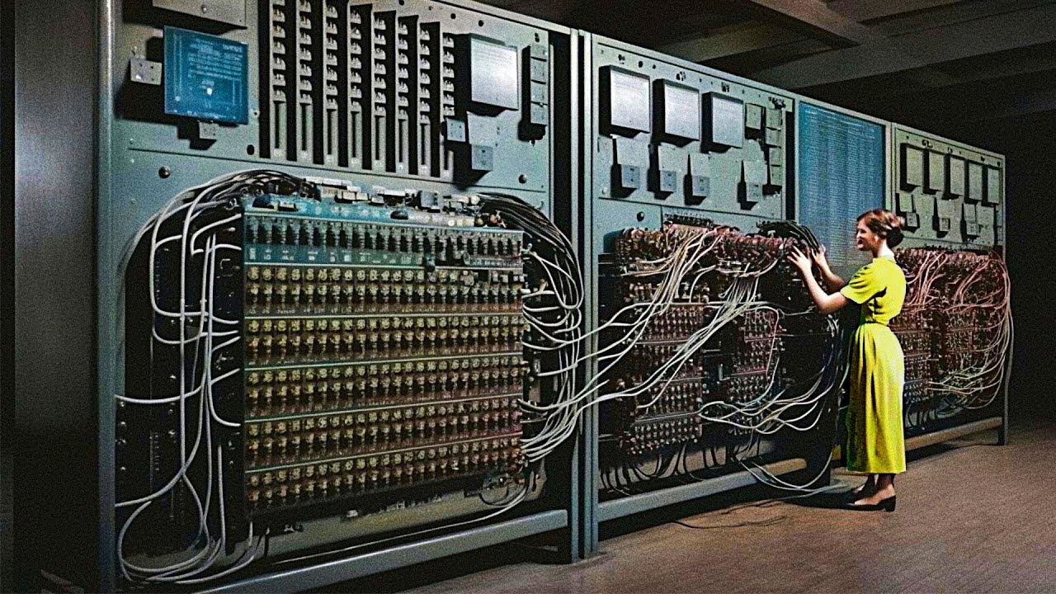
Le premier ordinateur était composé de fils connectés entre eux par des interrupteurs.

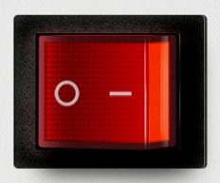

Un interrupteur peut avoir que deux états : passant l'électricité entre deux fils, ou la coupant.
Ceci défini la plus petite unité, le bit qui prend deux état 1 (passant) ou 0 (coupant).


Tout ce qui est manipulé par l'informatique est traduit sous forme de bits.
Par exemple, le nombre 13 : 1 1 0 1. On appelle cela un nombre binaire.

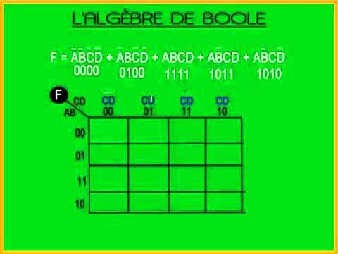

L'algèbre de bool permet d'effectuer toutes les opérations entre des nombres binaires. Elle est basée sur 3 principes fondamentaux. Une fois combinés, on peut effectuer toutes les opérations possibles sur les nombres binaires (addition, soustraction, multiplication, division, et d'autres opérations spécifiques, ...)

Les 3 principes fondamentaux

Soit 2 opérandes a et b chacun étant un booléen.
Ils peuvent prendre uniquement comme valeur 0 ou 1.

ET
S'écrit a & b

Table de vérité
A | B | A & B
0 | 0 | 0
0 | 1 | 0
1 | 0 | 0
1 | 1 | 1

OU
S'écrit a | b

Table de vérité
A | B | A | B
0 | 0 | 0
0 | 1 | 1
1 | 0 | 1
1 | 1 | 1

NON
appelé aussi inverseur

S’écrit : !a

Table de vérité
A | !A
0 | 1
1 | 0

Priorité des opérateurs

Le ET est prioritaire sur le OU

a | b & c est équivalent à a | (b & c)

b & c sera calculé en premier, puis le résultat sera utilisé pour le calcul du OU

Table de vérité
A | B | C | A | B & C
0 | 0 | 0 | 0
0 | 0 | 1 | 0
0 | 1 | 0 | 0
0 | 1 | 1 | 1
1 | 0 | 0 | 1
1 | 0 | 1 | 1
1 | 1 | 0 | 1
1 | 1 | 1 | 1

Exercices

Écrire la table de vérité de chaque expression suivante :

a & b & c

Table de vérité
A | B | C | A & B & C
0 | 0 | 0
0 | 0 | 1
0 | 1 | 0
0 | 1 | 1
1 | 0 | 0
1 | 0 | 1
1 | 1 | 0
1 | 1 | 1

a | b | c

Table de vérité
A | B | C | A | B | C
0 | 0 | 0
0 | 0 | 1
0 | 1 | 0
0 | 1 | 1
1 | 0 | 0
1 | 0 | 1
1 | 1 | 0
1 | 1 | 1

a | b & c

Table de vérité
A | B | C | A | B & C
0 | 0 | 0
0 | 0 | 1
0 | 1 | 0
0 | 1 | 1
1 | 0 | 0
1 | 0 | 1
1 | 1 | 0
1 | 1 | 1

(a | b) & c

Table de vérité
A | B | C | (A | B) & C
0 | 0 | 0
0 | 0 | 1
0 | 1 | 0
0 | 1 | 1
1 | 0 | 0
1 | 0 | 1
1 | 1 | 0
1 | 1 | 1

!a & a

Table de vérité
A | !A & A
0
1

b | !b

Table de vérité
B | !B | B
0
1

a & !b

Table de vérité
A | B | A & !B
0 | 0
0 | 1
1 | 0
1 | 1

a | !b

Table de vérité
A | B | A | !B
0 | 0
0 | 1
1 | 0
1 | 1

a & !b & c

Table de vérité
A | B | C | A & !B & C
0 | 0 | 0
0 | 0 | 1
0 | 1 | 0
0 | 1 | 1
1 | 0 | 0
1 | 0 | 1
1 | 1 | 0
1 | 1 | 1

a | b | !c

Table de vérité
A | B | C | A | B | !C
0 | 0 | 0
0 | 0 | 1
0 | 1 | 0
0 | 1 | 1
1 | 0 | 0
1 | 0 | 1
1 | 1 | 0
1 | 1 | 1

!a | !b & c

Table de vérité
A | B | C | !A | !B & C
0 | 0 | 0
0 | 0 | 1
0 | 1 | 0
0 | 1 | 1
1 | 0 | 0
1 | 0 | 1
1 | 1 | 0
1 | 1 | 1

BONUS : Les exercices suivants sont pour les élèves en avance

!a | !b & c | d

Table de vérité
A | B | C | D | !A | !B & C | D
0 | 0 | 0 | 0
0 | 0 | 0 | 1
0 | 0 | 1 | 0
0 | 0 | 1 | 1
0 | 1 | 0 | 0
0 | 1 | 0 | 1
0 | 1 | 1 | 0
0 | 1 | 1 | 1
1 | 0 | 0 | 0
1 | 0 | 0 | 1
1 | 0 | 1 | 0
1 | 0 | 1 | 1
1 | 1 | 0 | 0
1 | 1 | 0 | 1
1 | 1 | 1 | 0
1 | 1 | 1 | 1

(!a | !b) & (c | d)

Table de vérité
A | B | C | D | (!A | !B) & (C | D)
0 | 0 | 0 | 0
0 | 0 | 0 | 1
0 | 0 | 1 | 0
0 | 0 | 1 | 1
0 | 1 | 0 | 0
0 | 1 | 0 | 1
0 | 1 | 1 | 0
0 | 1 | 1 | 1
1 | 0 | 0 | 0
1 | 0 | 0 | 1
1 | 0 | 1 | 0
1 | 0 | 1 | 1
1 | 1 | 0 | 0
1 | 1 | 0 | 1
1 | 1 | 1 | 0
1 | 1 | 1 | 1

(a | b) & !(c | d)

Table de vérité
A | B | C | D | (A | B) & !(C | D)
0 | 0 | 0 | 0
0 | 0 | 0 | 1
0 | 0 | 1 | 0
0 | 0 | 1 | 1
0 | 1 | 0 | 0
0 | 1 | 0 | 1
0 | 1 | 1 | 0
0 | 1 | 1 | 1
1 | 0 | 0 | 0
1 | 0 | 0 | 1
1 | 0 | 1 | 0
1 | 0 | 1 | 1
1 | 1 | 0 | 0
1 | 1 | 0 | 1
1 | 1 | 1 | 0
1 | 1 | 1 | 1

